Universiteti i Prishtinës “Hasan Prishtina”

Fakulteti i Inxhinierisë Elektrike dhe Kompjuterike

Kursi: Rrjeta Kompjuterike



**Projekti 2**

**Dizajnimi i rrjetës së një institucioni me Packet Tracer**

Vegla: Packet Tracer v7.2(64bit)

Sistemi operativ: Windows 10 Home (64bit)

Studentët: Mentor:

Rron Prokupla Mr.Ass.Haxhi Lajqi

Shpend Jahiri

Endrit Mehmeti

Prishtinë, Qershor 2019

Përmbajtja

# 1.Hyrja

# 2.Dega kryesore

# 3.Konfigurimet

3.1 Routeri I deges kryesore

3.2 Routeri I deges 1

3.3 Routeri I deges 2

3.4 Routeri I deges 3

3.5 Routeri I deges 4

3.6 Routeri I deges 5

# 4.Konfigurimi I OSPF

4.1 Komandat ne CLI per konfigurim te OSPF

# 5.Konfigurimi I DHCP Serverit

# 6.Konfigurimi I Web Serverit

6.1 Konfigurimi i web serverit

# 7.Konfigurimi i DNS Serverit

# 8.Konfigurimi I wireless routerave

# 9.VLAN

**Hyrje**

-Institucioni I ka degët e veta të shpërndara në lokacione të ndryshme.Institucioni ka 6 degë duke përfshirë këtu degën kryesore nëpër të gjitha degët kemi vendosur nga një router të tipit Cisco router 2911 prej të cilave shpërndahet rrjeta ne rrjetën lokale të secilës degë.

Të gjitha degët përmbajnë poashtu nga nje wireless router në të cilin mund të lidhen pajisjet të cilat e përkrahin atë teknologji,pajisjet e lidhura me wireless router marrin ip me ane te DHCP e cila është konfiguruar në secilin prej tyre.

Në degën kryesore janë të konfiguruar serverët: DHCP, DNS, WEBServeri.

DHCP serveri shërben për ti jepur secliës pajisje ne rrjetin e institucionit perkatës një ip të caktuar në baze te default gateway që kanë në secilën degë.

DNS serveri bën përkthimin e ip adresës së Webserverit me mundesi qasje nga pajisjet me ate emertim dhe jo vetëm me anë te ip adresës.

- Një web server është softueri i serverit, ose hardware i dedikuar për drejtimin e softuerit në fjalë, që mund të kënaqë kërkesat e klientëve të world wide web.

Poashtu në degë kemi të lidhur edhe switch dhe printer.

**Dega Kryesore**

Në këtë degë kemi lidhur disa pajise duke përfshirë routerin kryesor,switch,server,pc,printer.

**Konfigurimet**

**Routeri i degës kryesore**

Porti: interface GigabitEthernet0/0

ip address 10.10.10.2 255.255.255.0

duplex auto

speed auto

interface GigabitEthernet0/0- përdoret për komunikim ndermjet degës kryesore dhe degës1.

Porti: interface GigabitEthernet0/1

ip address 10.10.11.1 255.255.255.0

duplex full

speed auto

interface GigabitEthernet0/0- përdoret për komunikim ndermjet degës kryesore dhe degës5.

Porti: interface GigabitEthernet0/2

ip address 172.16.0.1 255.255.0.0

duplex auto

speed auto

interface GigabitEthernet0/2- është lidhur me LAN të degës kryesore pra është default gateway i LAN.

Ky interface është ndarë në 3 sub-interface qe sherbejne si gateway per 3 Vlan të konfiguruar në degën kryesore.

Sub-interface është një interface virtuale e krijuar duke ndarë një interface fizike në interface të shumëfishta logjike

Sub-Interface: interface GigabitEthernet0/2.1

encapsulation dot1Q 10

ip address 172.10.0.1 255.255.0.0

Në GigabitEthernet0/2.1 është konfiguruar për vlan 10 (Staff)

Sub-Interface: interface GigabitEthernet0/2.2

encapsulation dot1Q 20

ip address 172.20.0.1 255.255.0.0

Në GigabitEthernet0/2.2 është konfiguruar për vlan 20 (Security)

Sub-Interface: interface GigabitEthernet0/2.3

encapsulation dot1Q 30

ip address 172.30.0.1 255.255.0.0

Në GigabitEthernet0/2.3 është konfiguruar për vlan 30 (Main)

**Routeri i degës 1**

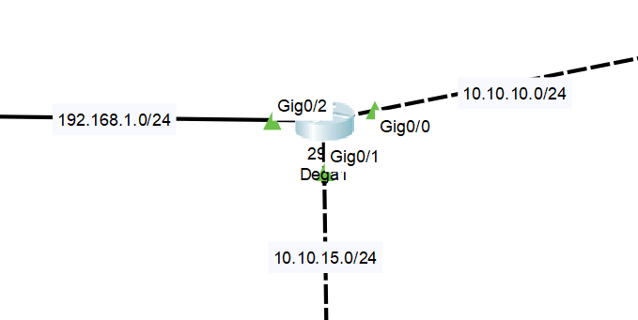

interface GigabitEthernet0/0

ip address 10.10.10.1 255.255.255.0

duplex auto

speed auto

interface GigabitEthernet0/0- përdoret për komunikim ndermjet degës 1 dhe degës kryesore.

interface GigabitEthernet0/1

ip address 10.10.15.2 255.255.255.0

duplex auto

speed auto

interface GigabitEthernet0/1- përdoret për komunikim ndermjet degës 1 dhe degës 2.

interface GigabitEthernet0/2

ip address 192.168.1.1 255.255.255.0

ip helper-address 172.16.0.253

duplex auto

speed auto

interface GigabitEthernet0/2- është lidhur me LAN të degës 1 pra është default gateway i LAN.

**Routeri i degës 2**

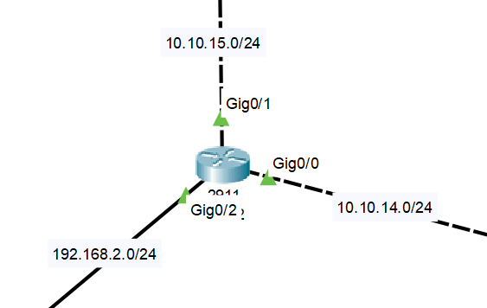

interface GigabitEthernet0/0

ip address 10.10.14.2 255.255.255.0

duplex auto

speed auto

interface GigabitEthernet0/0- përdoret për komunikim ndermjet degës 2 dhe degës 3.

interface GigabitEthernet0/1

ip address 10.10.15.1 255.255.255.0

duplex auto

speed auto

interface GigabitEthernet0/1- përdoret për komunikim ndermjet degës 2 dhe degës 1.

interface GigabitEthernet0/2

ip address 192.168.2.1 255.255.255.0

ip helper-address 172.16.0.253

duplex auto

speed auto

interface GigabitEthernet0/2- është lidhur me LAN të degës 2 pra është default gateway i LAN.

**Routeri i degës 3**

interface GigabitEthernet0/0

ip address 10.10.14.1 255.255.255.0

duplex auto

speed auto

interface GigabitEthernet0/0- përdoret për komunikim ndermjet degës 3 dhe degës 2.

interface GigabitEthernet0/1

ip address 10.10.13.2 255.255.255.0

duplex auto

speed auto

interface GigabitEthernet0/1- përdoret për komunikim ndermjet degës 3 dhe degës 4.

interface GigabitEthernet0/2

ip address 192.168.3.1 255.255.255.0

ip helper-address 172.16.0.253

duplex auto

speed auto

interface GigabitEthernet0/2- është lidhur me LAN të degës 3 pra është default gateway i LAN.

**Routeri i degës 4**

interface GigabitEthernet0/0

ip address 192.168.4.1 255.255.255.0

ip helper-address 172.16.0.253

duplex auto

speed auto

interface GigabitEthernet0/0- është lidhur me LAN të degës 4 pra është default gateway i LAN.

interface GigabitEthernet0/1

ip address 10.10.13.1 255.255.255.0

duplex auto

speed auto

interface GigabitEthernet0/1- përdoret për komunikim ndermjet degës 3 dhe degës 4.

interface GigabitEthernet0/2

ip address 10.10.12.2 255.255.255.0

duplex auto

speed auto

interface GigabitEthernet0/2- përdoret për komunikim ndermjet degës 5 dhe degës 4.

**Routeri i degës 5**

interface GigabitEthernet0/0

ip address 192.168.5.1 255.255.255.0

ip helper-address 172.16.0.253

duplex auto

speed auto

interface GigabitEthernet0/0- është lidhur me LAN të degës 5 pra është default gateway i LAN.

interface GigabitEthernet0/1

ip address 10.10.11.2 255.255.255.0

duplex full

speed auto

interface GigabitEthernet0/1- përdoret për komunikim ndermjet degës 5 dhe degës 1.

interface GigabitEthernet0/2

ip address 10.10.12.1 255.255.255.0

duplex auto

speed auto

interface GigabitEthernet0/2- përdoret për komunikim ndermjet degës 5 dhe degës 4.

**Konfigurimi i OSPF**

Open shourtest path first(OSPF) është routing protokoll per rrjeta që përdorë algoritmin(LSR),ky protokoll shërben për të caktuar routes për te të gjithë rrjetat te lidhura me të.

Shembul i OSPF ne routerin kryesor:

**Komandat ne CLI per konfigurim te OSPF**

>enable

>configure terminal

>router ospf 1

>network (network ip )(wildcard mask) area 0 (per te gjitha rrjetat e lidhura ne porte te routerit)

>exit

Keto konfigurime duhet te behen per secilin router.

**Konfigurimi I DHCP Serverit**

DHCP serveri është një server I rrjetit I cili automatikisht gjeneron dhe vendos ip per klienta te rinj ne rrjetë.DHCP automatikisht vendos ip per klientin ,default gateway,subnet masken dhe DNS serverin.

Shembull I konfigurimit te DHCP Serverit:

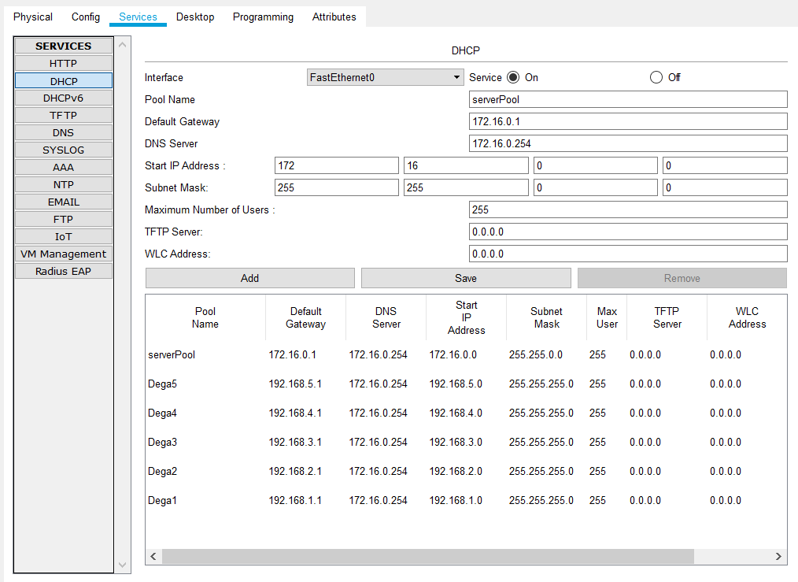

Pasi qe shtohen te gjitha rrjetet e te gjitha degeve ne databazen e DHCP,ne rrjetet qe kan default gateway te ndryshme nga ajo e DHCP.

Ne routeret e tyre ne portin e default gateway configurohet :

Ip helper-address (ip e Dhcp serverit).

**Konfigurimi i Web Serverit**

Funksioni kryesor i një serveri të internetit është ruajtja, përpunimi dhe dërgimi i faqeve të uebit tek klientët. Komunikimi ndërmjet klientit dhe serverit bëhet duke përdorur Protokollin e Transferimit HyperText (HTTP). Faqet që ofrohen janë më shpesh dokumente HTML, të cilat mund të përfshijnë imazhe, fletë stili dhe skripte përveç përmbajtjes së tekstit.

**Konfigurimi I Web Serverit:**

Në fig është paraqitur konfigurimi i web serverit:

Vendosja e IP eshte bere ne menyre statike njekohesisht ajo ip perdoret per qasje ne html file qe jane http service

**Konfigurimi i DNS Serverit**

Në figura është paraqitur konfigurimi i DNS serverit:

**Konfigurimi i wireless routerit**

Në figura është paraqitur konfigurimi i wireless serverit:

**Vlan**

Një VLAN është një grup i end stations dhe switch portev që i lidhin ato.

Në fig është paraqitur VLAN në degën kryesore :

